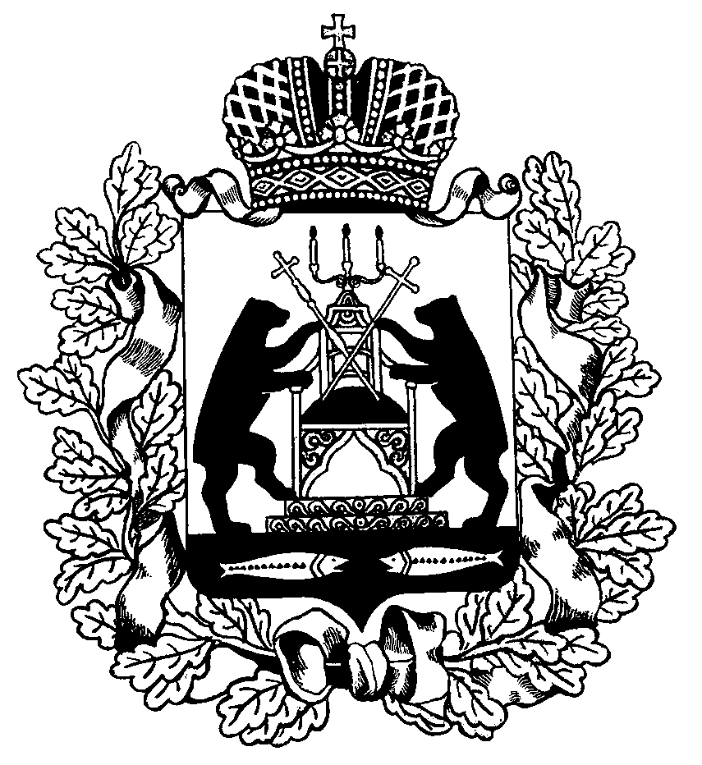

**АДМИНИСТРАЦИЯ**

**МАРЁВСКОГО МУНИЦИПАЛЬНОГО РАЙОНА**

П О С Т А Н О В Л Е Н И Е

25.09.2018 № 367

с. Марёво

Об утверждении Положения об общественном контроле

в Марёвском муниципальном районе

В соответствии с федеральными законами от 6 октября 2003 года [№ 131-ФЗ](consultantplus://offline/ref=E028EA4C9DF2ABB893A1C583F07F9ECD053CB2531BC8AC44AC80D1BCAEF7d5L) "Об общих принципах организации местного самоуправления в Российской Федерации", от 21 июля 2014 года [№ 212-ФЗ](consultantplus://offline/ref=E028EA4C9DF2ABB893A1C583F07F9ECD0434B15119C8AC44AC80D1BCAE753A737A4442E651748240F0dCL) "Об основах общественного контроля в Российской Федерации", [Уставом](consultantplus://offline/ref=E028EA4C9DF2ABB893A1DB8EE613C1C50237E85C1CCAA11BF4DF8AE1F97C30243D0B1BA4157983410EF126FCdFL) Марёвского муниципального района, в целях организации и осуществления общественного контроля, Администрация Марёвского муниципального района **ПОСТАНОВЛЯЕТ:**

1. Утвердить прилагаемое Положение об общественном контроле в Марёвском муниципальном районе.

2. Настоящее постановление вступает в силу со дня его официального опубликования.

3. Опубликовать постановление в муниципальной газете "Марёвский вестник» и разместить на официальном сайте Администрации Марёвского муниципального района в информационно-телекоммуникационной сети «Интернет».

**Глава муниципального района С.И. Горкин**

Утверждено

постановлением Администрации

муниципального района

от 25.09.2018 № 367

Положение

об общественном контроле

в Марёвском муниципальном районе

**1. Общие положения**

1.1. Настоящее Положение принято в соответствии с Федеральным [законом](consultantplus://offline/ref=E028EA4C9DF2ABB893A1C583F07F9ECD0434B15119C8AC44AC80D1BCAE753A737A4442E651748240F0dCL) от 21 июля 2014 года № 212-ФЗ "Об основах общественного контроля в Российской Федерации" (далее - Федеральный закон "Об основах общественного контроля в Российской Федерации") в целях регулирования некоторых вопросов общественного контроля в Марёвском муниципальном районе.

1.2. Под общественным контролем в Марёвском муниципальном районе (далее - муниципальный район) понимается деятельность субъектов общественного контроля, осуществляемая в целях наблюдения за деятельностью органов местного самоуправления, муниципальных организаций, иных органов и организаций муниципального района, осуществляющих в соответствии с федеральными законами отдельные публичные полномочия, а также в целях общественной проверки, анализа и общественной оценки издаваемых ими актов и принимаемых решений.

1.3. Общественный контроль осуществляется субъектами общественного контроля, указанными в Федеральном [законе](consultantplus://offline/ref=E028EA4C9DF2ABB893A1C583F07F9ECD0434B15119C8AC44AC80D1BCAEF7d5L) "Об основах общественного контроля в Российской Федерации".

**2. Случаи и порядок посещения субъектами общественного**

**контроля органов местного самоуправления Марёвского**

**муниципального района, муниципальных организаций Марёвского**

**муниципального района, в отношении которых осуществляется**

**общественный контроль**

2.1. Субъекты общественного контроля вправе посещать органы местного самоуправления Марёвского муниципального района, муниципальные организации Марёвского муниципального района (далее - органы и организации Марёвского муниципального района), в отношении которых осуществляется общественный контроль, в случаях:

1) поступления субъекту общественного контроля от граждан и организаций письменных заявлений о нарушении соответствующими органами и организациями Марёвского муниципального района прав и свобод человека и гражданина, прав и законных интересов общественных объединений и иных негосударственных некоммерческих организаций;

2) сообщения средствами массовой информации сведений о нарушении соответствующими органами и организациями Марёвского муниципального района прав и свобод человека и гражданина, прав и законных интересов общественных объединений и иных негосударственных некоммерческих организаций.

2.2. При посещении органов и организаций Марёвского муниципального района в ходе осуществления общественного контроля субъект общественного контроля уведомляет об этом указанные органы и организации Марёвского муниципального района не позднее чем за пять рабочих дней до даты посещения.

2.3. В уведомлении субъекта общественного контроля о посещении органов и организаций Марёвского муниципального района в целях осуществления общественного контроля (далее - уведомление о посещении) указываются планируемые дата и время посещения, основания посещения, соответствующие пункту 2.1 настоящего раздела, персональный состав представителей субъекта общественного контроля, участвующих в указанном посещении.

2.4. Уведомление о посещении может быть направлено субъектом общественного контроля по почте, а также нарочным.

2.5. Органы и организации Марёвского муниципального района, в отношении которых осуществляется общественный контроль, обязаны не позднее следующего рабочего дня за днем получения уведомления о посещении в письменном виде уведомить субъект общественного контроля о согласовании даты и времени посещения, назначить ответственное лицо, а также обеспечить доступ в орган или организацию Марёвского муниципального района представителям субъекта общественного контроля, указанным в уведомлении о посещении, либо об отказе в посещении по основаниям, предусмотренным настоящим разделом.

2.6. При наличии в зданиях (помещениях) органов и организаций Марёвского муниципального района, в отношении которых осуществляется общественный контроль, специального режима доступа граждан, установленного законодательством Российской Федерации или нормативными правовыми актами органов и организаций Марёвского муниципального района, посещение представителями субъекта общественного контроля в Марёвском муниципальном районе таких органов и организаций Марёвского муниципального района осуществляется согласно установленному режиму, о чем органы и организации Марёвского муниципального района, в отношении которых осуществляется общественный контроль, сообщают субъекту общественного контроля в уведомлении о согласовании даты и времени посещения.

2.7. Один субъект общественного контроля вправе посещать один и тот же орган или одну и ту же организацию Марёвского муниципального района по одному и тому же предмету общественного контроля не более одного раза в течение календарного года.

2.8. Орган или организация Марёвского муниципального района вправе отказать субъекту общественного контроля в посещении в случаях:

1) если в течение календарного года этот субъект общественного контроля посещал указанные орган или организацию по тому же предмету общественного контроля;

2) если в отношении указанных органа или организации Марёвского муниципального района осуществляется общественный контроль другим субъектом общественного контроля.

**3. Общественные инспекции и группы общественного контроля**

**Марёвского муниципального района**

3.1. Общественные инспекции и группы общественного контроля формируются субъектами общественного контроля для осуществления общественного контроля в целях, предусмотренных [статьей 15](consultantplus://offline/ref=E028EA4C9DF2ABB893A1C583F07F9ECD0434B15119C8AC44AC80D1BCAE753A737A4442E651748341F0d6L) Федерального закона "Об основах общественного контроля в Российской Федерации".

Порядок формирования общественных инспекций и групп общественного контроля устанавливается субъектом общественного контроля, при котором они создаются.

Субъектом общественного контроля может быть принято решение о формировании общественной инспекции, группы общественного контроля из своего состава и (или) путем предложения гражданам войти в состав общественной инспекции, группы общественного контроля.

Членом общественной инспекции или группы общественного контроля может быть гражданин Российской Федерации, проживающий на территории Марёвского муниципального района, достигший возраста 18 лет и обладающий активным избирательным правом.

Членами общественной инспекции или группы общественного контроля не могут быть лица, замещающие государственные должности Российской Федерации, государственные должности Новгородской области, должности федеральной государственной службы, государственной гражданской службы Новгородской области, муниципальные должности и должности муниципальной службы в органах местного самоуправления и избирательных комиссиях муниципальных образований Новгородской области, служащие органов государственной власти Новгородской области, органов местного самоуправления Новгородской области, руководители государственных и муниципальных организаций, являющихся объектами общественного контроля, а также лица, имеющие неснятую и непогашенную судимость либо признанные решением суда недееспособными или ограниченно дееспособными.

Количественный состав общественной инспекции должен составлять не менее трех и не более девяти человек, группы общественного контроля - не менее трех и не более пяти человек.

Решение об утверждении состава общественной инспекции, группы общественного контроля принимается соответствующим субъектом общественного контроля.

3.2. Общественные инспекции и группы общественного контроля обладают полномочиями по подготовке и проведению мероприятий общественного контроля.

Указанные мероприятия осуществляются во взаимодействии с органами местного самоуправления Марёвского муниципального района, в компетенцию которых входит осуществление муниципального контроля за деятельностью органов и (или) организаций Марёвского муниципального района, в отношении которых осуществляется общественный контроль.

К полномочиям общественных инспекций и групп общественного контроля относится направление подготовленного ими по результатам общественного контроля итогового документа органам и (или) организациям Марёвского муниципального района.

3.3. Направление итогового документа, подготовленного общественными инспекциями, группами общественного контроля по результатам общественного контроля, в органы и организации Марёвского муниципального района, рассмотрение этого документа и подготовка обоснованного ответа органами и организациями Марёвского муниципального района осуществляются в порядке, предусмотренном Федеральным законом "Об основах общественного контроля в Российской Федерации".

**4. Рассмотрение итоговых документов, подготовленных**

**по результатам общественного контроля в Марёвском**

**муниципальном районе**

4.1. Органы и организации Марёвского муниципального района осуществляют рассмотрение итоговых документов, подготовленных по результатам общественного контроля, руководствуясь принципами общественного контроля, установленными [статьей 6](consultantplus://offline/ref=E028EA4C9DF2ABB893A1C583F07F9ECD0434B15119C8AC44AC80D1BCAE753A737A4442E651748245F0dEL) Федерального закона "Об основах общественного контроля в Российской Федерации", и в соответствии с нормами и требованиями, установленными [статьей 16](consultantplus://offline/ref=E028EA4C9DF2ABB893A1C583F07F9ECD0434B15119C8AC44AC80D1BCAE753A737A4442E651748340F0dFL) Федерального закона "Об основах общественного контроля в Российской Федерации".

4.2. Органы и организации Марёвского муниципального района учитывают предложения, рекомендации и выводы, содержащиеся в итоговых документах, подготовленных по результатам общественного контроля, и принимают меры по защите прав и свобод человека и гражданина, прав и законных интересов общественных объединений и иных негосударственных некоммерческих организаций в случае, если итоговые документы содержат обоснованные указания на нарушение органом или организацией Марёвского муниципального района прав и свобод человека и гражданина, прав и законных интересов общественных объединений и иных негосударственных некоммерческих организаций.

**5. Порядок организации и проведения общественной проверки**

**в Марёвском муниципальном районе**

5.1. Организатор общественной проверки не менее чем за три рабочих дня до начала общественной проверки в письменной форме уведомляет руководителя проверяемых органа или организации Марёвского муниципального района об общественной проверке с указанием сроков, порядка ее проведения и определения результатов, а также размещает указанную информацию об общественной проверке на своем официальном сайте в информационно-телекоммуникационной сети "Интернет".

5.2. Органы и организации Марёвского муниципального района при проведении общественной проверки обязаны оказывать содействие субъекту общественного контроля путем обеспечения доступа к документам и материалам, относящимся к предмету общественной проверки, за исключением информации, содержащей сведения, составляющие государственную тайну, сведения о персональных данных, и информации, доступ к которой ограничен федеральными законами.

5.3. По результатам общественной проверки ее организатор подготавливает итоговый документ (акт), содержание которого должно соответствовать требованиям, установленным [частью 7 статьи 20](consultantplus://offline/ref=E028EA4C9DF2ABB893A1C583F07F9ECD0434B15119C8AC44AC80D1BCAE753A737A4442E651748345F0d6L) Федерального закона "Об основах общественного контроля в Российской Федерации".

5.4. Итоговый документ (акт), подготовленный по результатам общественной проверки, направляется проверяемому органу или организации Марёвского муниципального района, а также иным заинтересованным лицам, размещается на официальном сайте организатора общественной проверки в информационно-телекоммуникационной сети "Интернет".

5.5. Направление итогового документа (акта) руководителю проверяемых органа или организации Марёвского муниципального района, размещение на официальном сайте организатора общественной проверки в информационно-телекоммуникационной сети "Интернет" осуществляется в срок не позднее десяти календарных дней после окончания общественной проверки.

**6. Порядок проведения общественной экспертизы в Марёвском**

**муниципальном районе**

6.1. Организатор общественной экспертизы не менее чем за семь рабочих дней до начала проведения общественной экспертизы в письменной форме уведомляет орган или организацию Марёвского муниципального района в отношении актов, проектов актов, решений, проектов решений, документов и других материалов, действий (бездействия) которых осуществляется общественная экспертиза, с указанием цели проведения экспертизы, перечня вопросов, на которые должны ответить эксперты, персонального состава общественных экспертов, привлеченных субъектом общественного контроля в Марёвском муниципальном районе для проведения общественной экспертизы, а также обоснования необходимости проведения общественной экспертизы.

6.2. Количество и персональный состав общественных экспертов, привлекаемых организатором общественной экспертизы для ее проведения, определяется организатором общественной экспертизы.

6.3. Организатор общественной экспертизы вправе запрашивать у органов и организаций Марёвского муниципального района акты, проекты актов, решения, проекты решений, документы и другие дополнительные сведения и материалы, относящиеся к предмету общественной экспертизы.

Запрошенные сведения и материалы предоставляются органами и организациями Марёвского муниципального района не позднее десяти рабочих дней с момента получения запроса.

6.4. Итоговый документ (заключение), подготовленный по результатам общественной экспертизы, должен содержать сведения, предусмотренные [частью 9 статьи 22](consultantplus://offline/ref=E028EA4C9DF2ABB893A1C583F07F9ECD0434B15119C8AC44AC80D1BCAE753A737A4442E651748347F0dAL) Федерального закона "Об основах общественного контроля в Российской Федерации".

6.5. Итоговый документ (заключение), подготовленный по результатам общественной экспертизы, не позднее десяти календарных дней после окончания общественной экспертизы направляется на рассмотрение в органы и организации Марёвского муниципального района, в отношении актов, проектов актов, решений, проектов решений, документов и других материалов, действий (бездействия) которых осуществлялась общественная экспертиза, и обнародуется в соответствии с Федеральным [законом](consultantplus://offline/ref=E028EA4C9DF2ABB893A1C583F07F9ECD0434B15119C8AC44AC80D1BCAEF7d5L) "Об основах общественного контроля в Российской Федерации", в том числе размещается на официальном сайте организатора общественной экспертизы в информационно-телекоммуникационной сети "Интернет".

**7. Порядок проведения общественного обсуждения**

7.1. Общественное обсуждение общественно значимых вопросов, а также проектов решений органов и организаций Марёвского муниципального района осуществляется по инициативе субъектов общественного контроля, а также органов и организаций Марёвского муниципального района.

7.2. Организаторами общественного обсуждения являются субъекты общественного контроля, органы и организации.

7.3. Организатор общественного обсуждения не менее чем за десять дней до проведения общественного обсуждения, если иное не предусмотрено федеральным законодательством, обнародует информацию о вопросе, выносимом на общественное обсуждение, сроке, порядке его проведения и определения его результатов.

7.4. Общественное обсуждение проводится с обязательным участием уполномоченных лиц органов и организаций, проекты решений которых в соответствии с пунктом 7.1 настоящего раздела являются объектом общественного обсуждения, а также представителей граждан и общественных объединений, интересы которых затрагиваются соответствующим решением, рассматриваемым вопросом.

7.5. Общественное обсуждение может проводиться через средства массовой информации, в том числе посредством информационно-телекоммуникационной сети "Интернет".

7.6. По результатам общественного обсуждения подготавливается итоговый документ (протокол), который не позднее десяти календарных дней после окончания общественного обсуждения, если иное не предусмотрено федеральным законодательством, направляется на рассмотрение в органы и организации Марёвского муниципального района, к компетенции которых относятся вопросы, по которым проводилось общественное обсуждение, и обнародуется в соответствии с Федеральным [законом](consultantplus://offline/ref=E028EA4C9DF2ABB893A1C583F07F9ECD0434B15119C8AC44AC80D1BCAEF7d5L) "Об основах общественного контроля в Российской Федерации", в том числе размещается в информационно-телекоммуникационной сети "Интернет".

______________________________